SPECYFIKACJA PRZEDMIOTU ZAMÓWIENIA
CZĘŚĆ III – KIJKI DO NORDIC WALKING Z NADRUKIEM
Specyfikacja:
- profesjonalne kijki do nordic walking z logo AWF Wroclaw
- 2 sekcje o przekrojach 16/14mm
- blokada regulacji długości typu LOCK (nie skręcane)
- rękojeść korkowa
- materiał aluminium: 60-61/70-75 lub carbon
- zakres regulacji minimum 100 cm - 130 cm
- ciężar maksymalny 85 g/m
- paski na rękę regulowane i wypinane z systemem CLIP
- końcówka ostra z ścięta pod kątem 60 stopni
- gumowa nakładka na końcówkę ostrą

Nadruk: nadruk logotypu
metodą grawerowania lub termotransferu – kijki
metodą sitodruku - etui
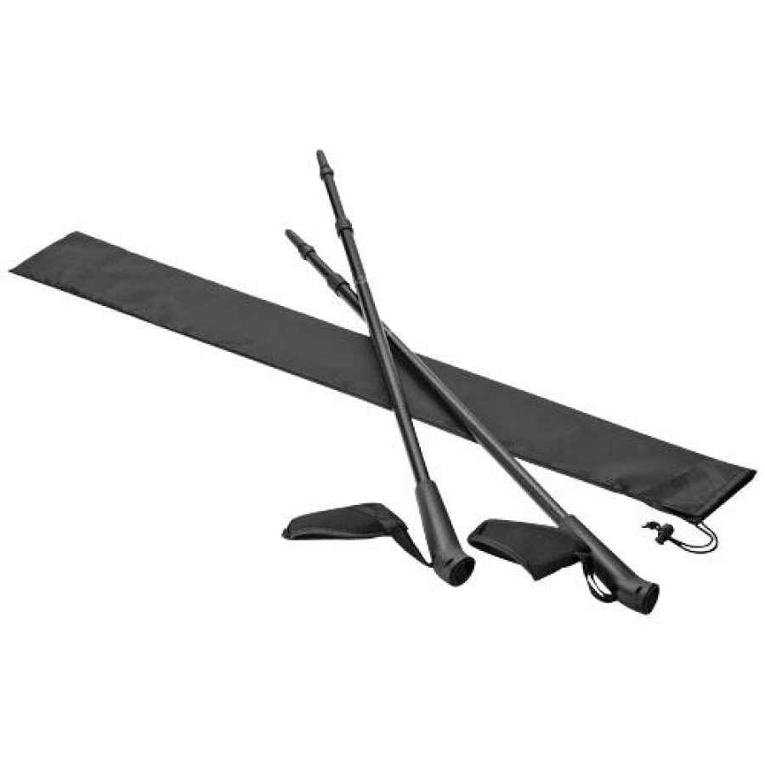
Opakowanie: każdy produkt zapakowany oddzielnie w etui z nadrukiem logotypu Zamawiającego
Ilość: 30 zestawów
Poglądowe zdjęcie:

